B1b.

*Maak een codefile voor een module uart0.c, waarvan de headerfile, uart0.h, in bijlage 5.2 staat. Voeg deze uart0.c en uart0,h file toe aan je project en pas de code van het programma van opdracht 5.2c aan, zodat het gebruik maakt van deze uart0-module.*

Uart0.c en uart0.h zijn aangemaakt op basis van de bijlages van de opdracht.

B2.a

*Sluit de dB-meter aan op je PC (met serial converter en programma PuTTY). De seriële poort van de dB-meter werkt op: 2400 baud, 8 databits, 1 stopbit, no parity, DTR on. Dat laatste is nodig om de dB-meter van de juist spanning te voorzien om RS232-signalen te kunnen leveren.*

We hebben de dB-meter aangesloten en PuTTY ingesteld zoals was aangegeven in de opdracht. Na het opstarten van de verbinding begonnen we informatie van de dB-meter binnen te krijgen (zie onderstaande afbeelding).

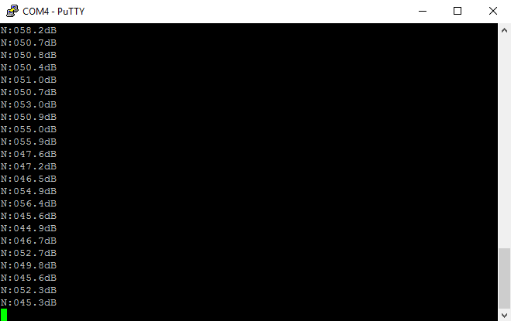

B2.b

*Run het programma dag5_2a.c op de microcontroller. Dit programma leest de data van de RS232-poort, toont de bytes op de led’s en slaat ze op in een buffer. Verander het programma zo, dat de meetwaarde op het lcd-display getoond wordt. Maak daarbij gebruik van de module ‘lcd’, met code file lcd.c en headerfile lcd.h die al eerdere gebruikt zijn. Deze modules staan op Blackboard; je kan het aanpassen/aanvullen waar nodig*

Zoals de opdracht al zegt moeten we de opgeleverde code aanpassen om deze te tonen op het LCD van het AVRBoard. De code zit als volgt in elkaar:

In de mainloop maken we eerst een char array aan waar alle binnenkomende informatie opgeslagen zal worden. Vervolgens initialiseren we het lcd en de uart0 code waarna we 100 ms wachten. Hierna gaan we een while loop in. Per 150 ms lezen we de dB –meter uit en stoppen we die informatie in de buffer. Vervolgens (dit maakt deel uit van de volgende opdracht) halen we de eerste character uit de array weg waarna we de buffer op het lcd scherm tonen.

Essentiele code:

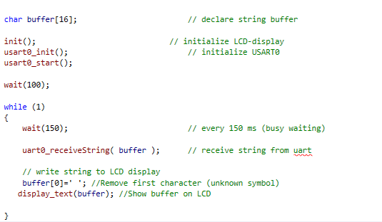

Link naar repository:

B2.c

*Als je alles netjes uitvoert, zie je de meetwaarde van de dB-meter, maar ook nog een ander karakter. Ga na waar dat vandaan komt en hoe je dit probleem kunt verhelpen.*

Zoals bij B2.b al was getoond kon je dit simpel weghalen door de eerste character van de buffer array te veranderen. Dit symbool is informatie die gebruikt werd om de juiste verbinding te kunnen opzetten maar die niet getoond kan worden op het scherm.

Essentiele code:

https://i.gyazo.com/a1de1154231d3cc2385fd45f140681ff.png

Link naar repository:

B2.d